**Automatización Jenkins con SQL Server**

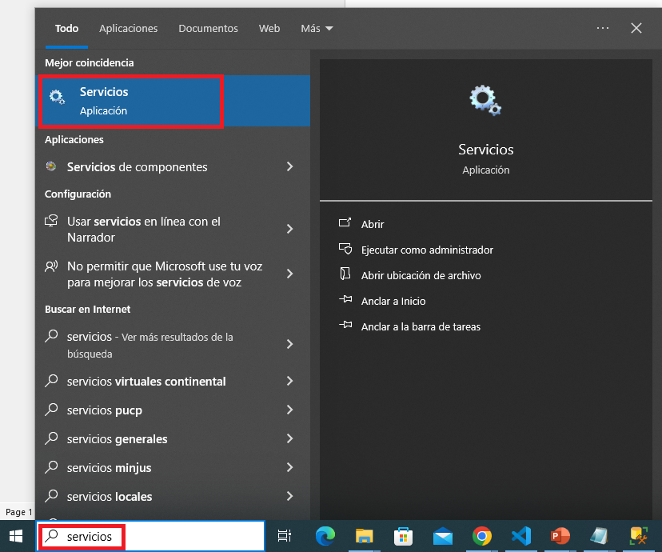Ingresamos a los servicios de nuestra computadora.

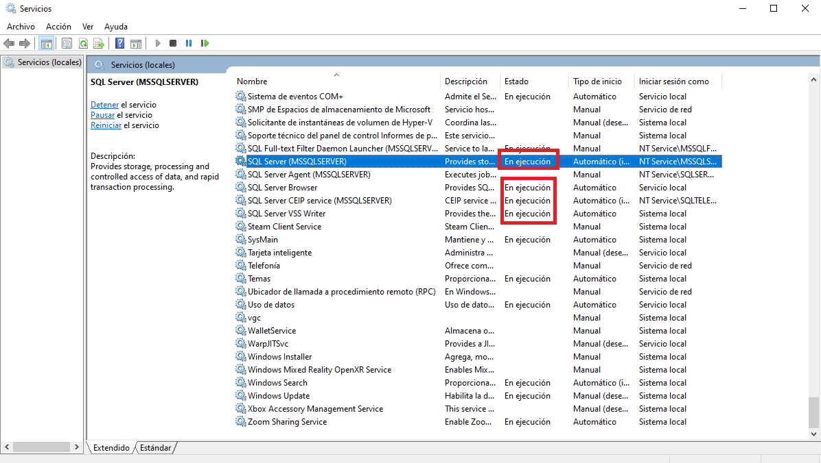Validamos que los servicios de SQL Server se encuentren activos.

En caso no se encuentre activo le damos click derecho “Iniciar”.

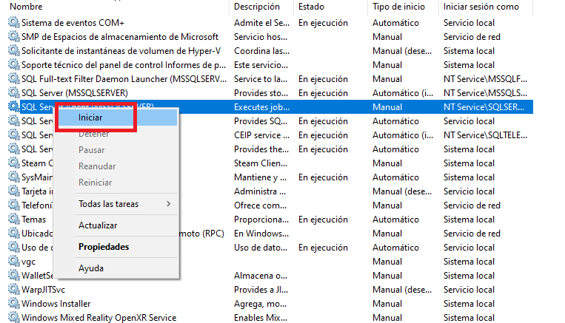

Ingreso a SQL Server y vamos a Security -> Login

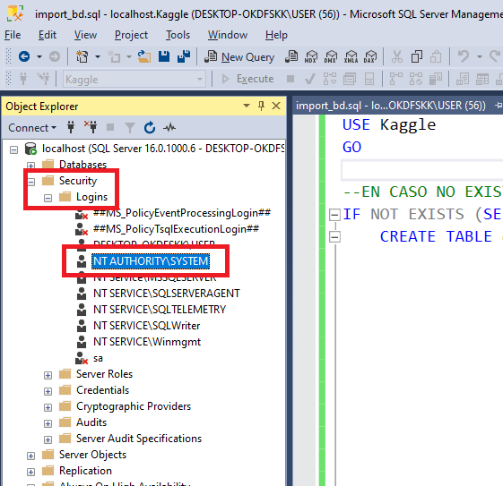

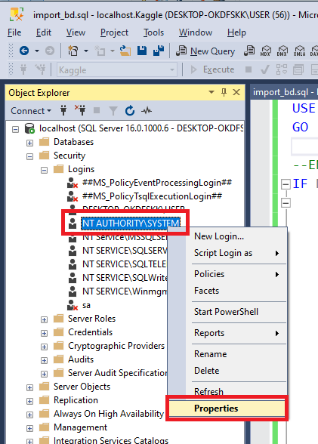Le damos click derecho en “NT AUTHORITY\SYSTEM” y en “propiedades”.

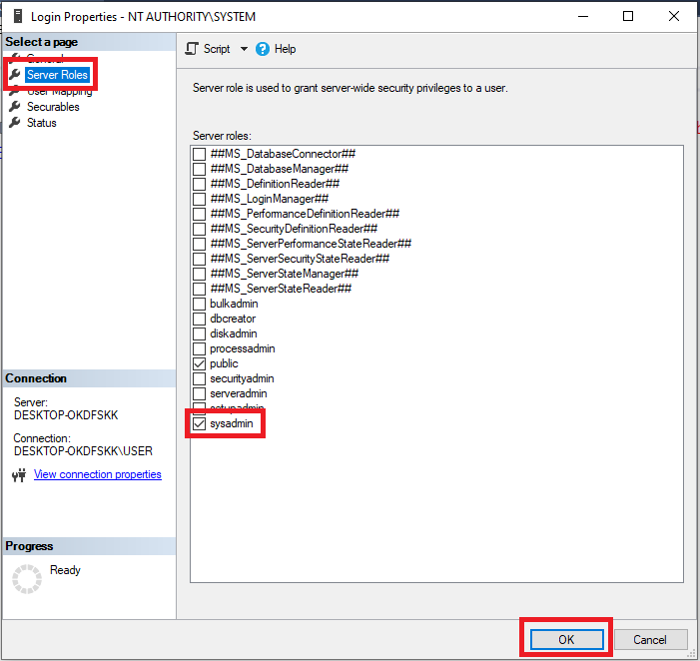Ingresamos a “Server Roles” y seleccionamos la opción “sysadmin”.

Ingresamos a Jenkins a nuestro pipeline trabajado en clase.

Creamos un nuevo stage y colocamos el step para el sql.

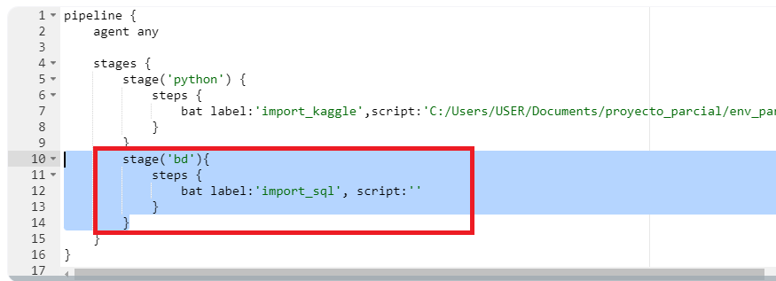

El script para ejecutar proceso debe tenerlo siguiente:

**“<ruta de nuestro sqlcmd>”** -S **<nombre de nuestro servidor>**  -d **<nombre de base de datos>** -E -i **“<ruta de archivo import_bd.sql”**

**“<ruta de nuestro sqlcmd>”**

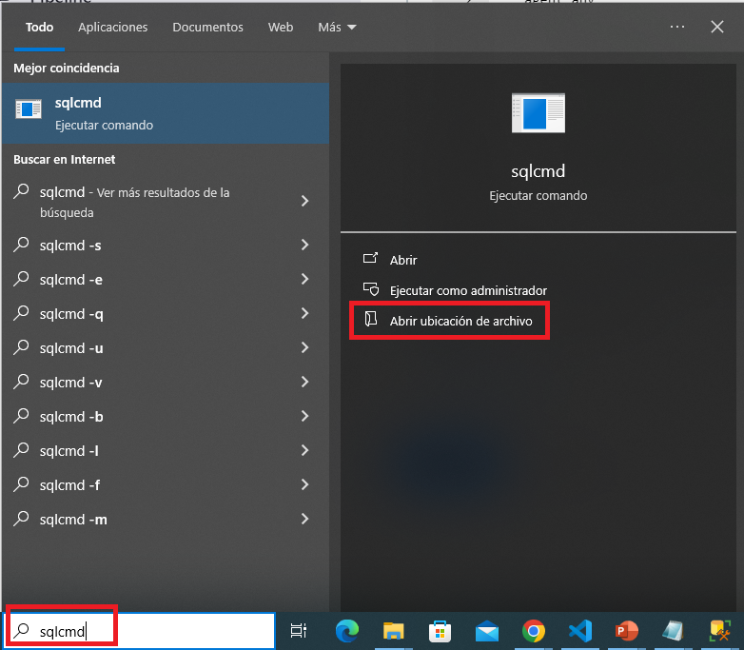Para encontrar la ruta de nuestro sqlcmd debemos de buscarlo en nuestra computadora.

En mi caso la ruta es “C:/Program Files/Microsoft SQL Server/Client SDK/ODBC/170/Tools/Binn/SQLCMD.EXE” 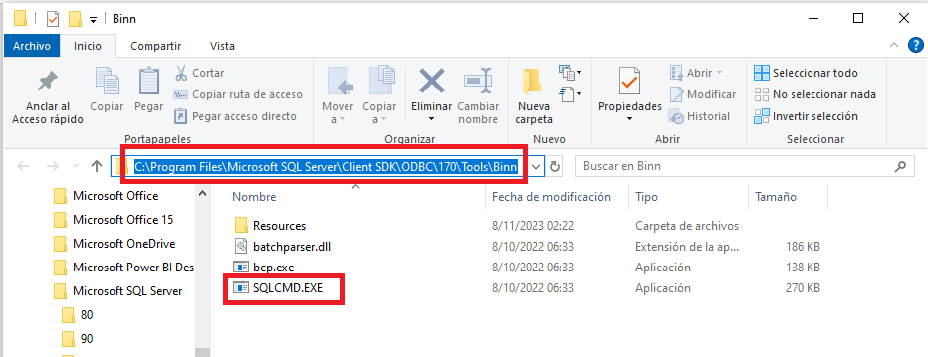

**<nombre de nuestro servidor>**

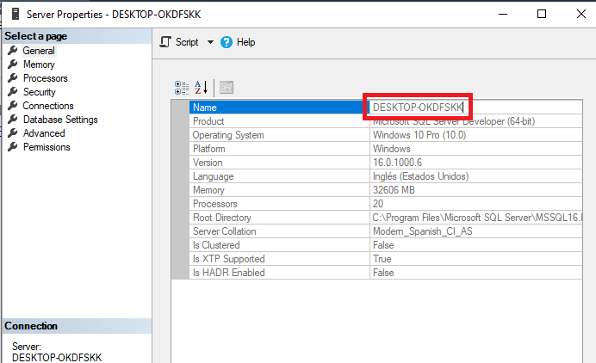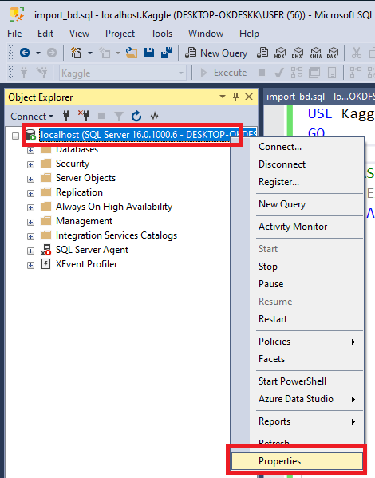Ingresamos al SQL Server y le damos click derecho a nuestra conexión, luego en propiedades. Nos va a abrir una ventana donde se encuentra el nombre de nuestro servidor.

**<nombre de base de datos>**

Nombre de la base de datos donde se va a crear la nueva tabla.

**“<ruta de archivo import_bd.sql”**

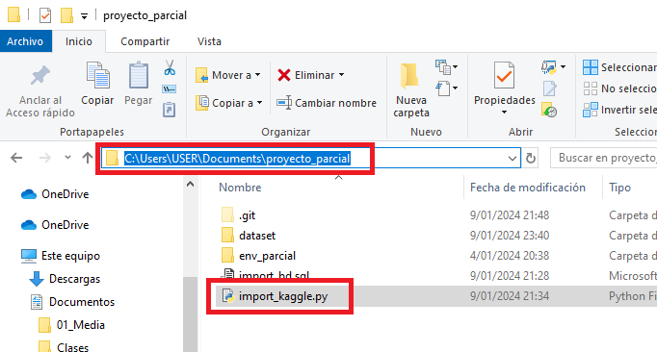En mi caso la ruta es “C:/Users/USER/Documents/proyecto_parcial/import_bd.sql”

**Script Final:**

pipeline {

    agent any

    stages {

        stage('python') {

            steps {

                bat label:'import_kaggle',script:'C:/Users/USER/Documents/proyecto_parcial/env_parcial/Scripts/activate.bat && python C:/Users/USER/Documents/proyecto_parcial/import_kaggle.py'

            }

        }

        stage('bd'){

            steps {

                bat label:'import_sql', script:'"C:/Program Files/Microsoft SQL Server/Client SDK/ODBC/170/Tools/Binn/SQLCMD.EXE" -S DESKTOP-OKDFSKK -d Kaggle -E -i "C:/Users/USER/Documents/proyecto_parcial/import_bd.sql"'

            }

        }

    }

}

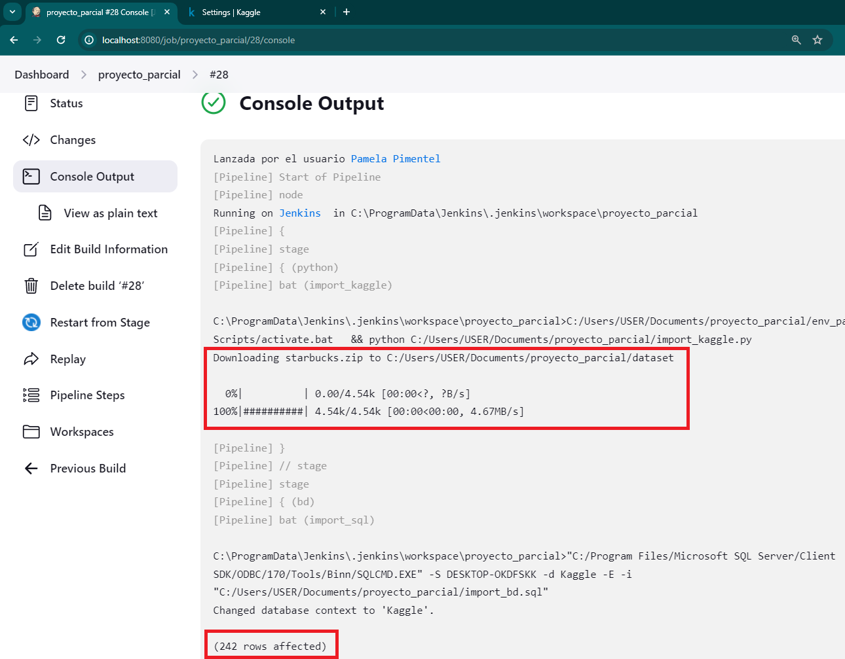Ejecutamos el proceso en Jenkins y debemos obtener el siguiente “Console Output”.